Тема: Начальные сведения о циклах.
Цель: формирование действий применения программного кода с повторяющимися элементами (циклом)
Задачи: 1. Научить выделять повторяющиеся действия и приводить примеры
событий с повторяющимися действиями.
2. Ввести понятие «цикл», написание программного кода цикла.
3. Развивать логическое мышление, внимание.
4. Совершенствовать коммуникационные качества и умения.
Необходимые материалы:
1. Компьютеры с доступом к системе КОДВАРДС.
2. Папка – бортовой журнал (дневник) юного инженера-спасателя.
3. Презентация.
4. Рабочие листы с заданиями.
5. Ручки, цветные карандаши.
6. Писчая бумага А4.
Ход занятия.
Часть 1. Некомпьютерная активность. Открытие новых знаний
Учитель: «Добрый день, вы уже встречались на уроках с задачами, где нужно найти закономерность и продолжить цепочку (учитель показывает такие задачи и решает их с детьми):
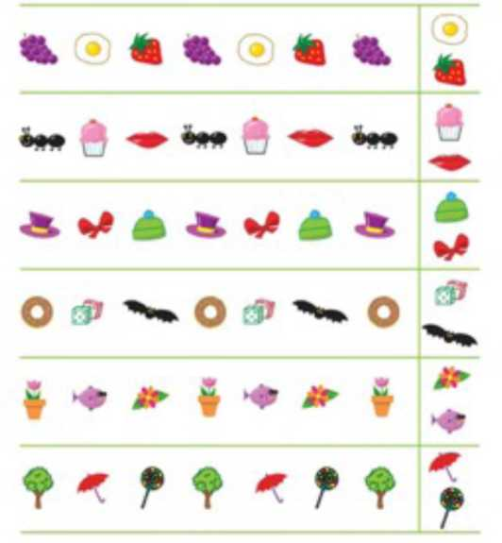Слайд №1

Учитель: «Как вы решаете такие задачи?»
Слушаем ответы. Нужно акцентировать внимание детей на выделение повторяющейся части рисунка.
Учитель: «Хорошо. Представьте, что у вас есть робот, который может рисовать цветные геометрические фигуры (как на рисунке). Какие команды ему нужно дать, чтобы он нарисовал нам такую цепочку?»
Слайд №2
Дети называют команды, учитель корректирует их при необходимости, и записывает на доске. Есть ли здесь команды, которые повторяются? Слушаем ответы.
Учитель: «Теперь спрошу по-другому: есть ли здесь несколько команд, которые повторяются? Да, это виноград, яичница, клубника. Такое повторение нескольких действий в программировании называется циклом.»
Слайд №3
Концепция №4: ЦИКЛ
Учим новое слово и определение: Цикл - это повторение одних и тех же действий.

Игра №1
Задание: Придумать свою задачу-загадку на цепочку.
1. Разбейтесь на пары.
2. Придумайте задачу для своего друга и дайте ему ее для решения.
Даём детям время для решения поставленной задачи.
3. Проверяем, спрашиваем, комментируем.
Делаем акцент, спрашивая: “А где в твоём задании цикл (повторение)?”

Игра №2
Задание: Составить для учителя (робота) программу, в которой будет один или несколько циклов.
1. Разбейтесь на группы.
2. Учитель будет роботом.
Используйте те команды, которые вы уже знаете.
3. Каждая команда зачитывает свою программу, а учитель её выполняет.
4. Затем обсуждаем, что получилось, а что нет.

Часть 2. Компьютерный практикум
Учитель: «Мы откачали воду из купола на предыдущих занятиях. Пора навести порядок. Нужно убрать масляные пятна. Но сначала подготовимся к миссии!»
Физкультминутка: Проверяем слаженность действий - вместе выполняем упражнения, а теперь продолжаем подготовку к спасательной операции - за компьютеры!
Слайд № 4, 5
Новая команда loop - цикл. Структура команды выглядит следующим образом:
loop 2 - начало цикла
robot.rotate right - тело цикла
robot.move 3
end - конец цикла
Педагог поощряет взаимообучение в группе, поддерживает сюжетную линию.

Компьютерные задания: Убираем масляные пятна в топливном цехе.
Выполняют задания в среде Кодвардс.
Пример задания:
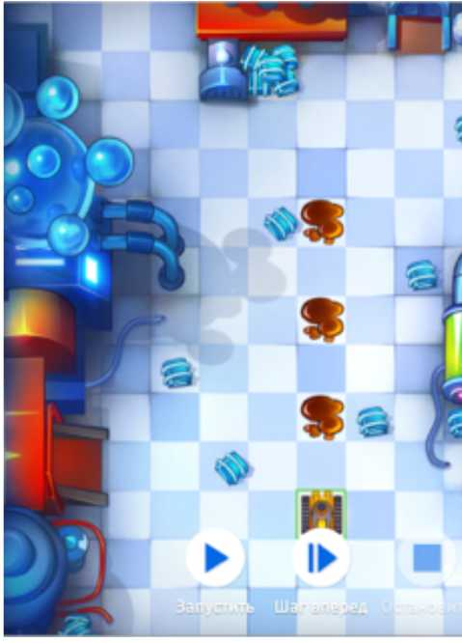Нужно убрать все масляные пятна. Попробуй написать программу, используя цикл.

Исходного кода нет Финальный код:
- loop 3
- robot.move 2
- end

Часть 3. Рефлексия
Игра живого действия "Я тебя запрограммирую!"
Группы строят алгоритм из карточек - параллельная группа его выполняет.
Кратко записываем в бортовые журналы (Лист №9.2), что узнали, озвучивание основных моментов от групп.

